**2016交易日志**



作者：幸运象 QQ：38643987 email: 38643987@qq.com

Tel：13581625021

**目录**

第 1 章 前言 2

第 2 章 交易日志 2

2.1 重要提示 2

2.2 20160703 3

2.2.1 模型预测 3

2.2.2 操作策略 4

2.2.3 支撑位及压力位 4

2.2.4 市场情绪 5

2.2.5 当日总结 5

2.2.6 总结分析 5

2.3 20160701 5

第 3 章 交易备忘录 6

第 4 章 交易周记 6

4.1 20160703-20160708 7月第1周 6

4.1.1 热点预期 6

4.1.2 操作预案 7

第 5 章 交易月记 7

5.1 201607月 7

5.1.1 市场预期 7

5.1.2 热点预期 8

第 6 章 联系方式 8

# 前言

# 交易日志

## 重要提示

西藏板块应该是热点板块。

浏览下重要网站的财经新闻。可以做个爬虫。爬重要网站的财经类新闻。

财经类权威，重要的网站都有哪些？国内、国外的。

近期重要的大事。

任何交易都要对大盘在持股周期有一定估计。

## 20160703

### 模型预测

#### 今日预测模型

星期 涨幅: 量比:

2016/06/29 3 0.65 1.11

2016/06/30 4 -0.07 0.8

2016/07/01 5 0.1 0.91

------------------------------------------------------------------------

模式识别结果统计:

总数 涨幅<=0(比例%) 涨幅>=1 涨幅<-1

21 9(42.86%) 7 5

收盘涨幅:-2.33 -2.33 -1.79 -1.21 -1.09 -0.99 -0.93 -0.73 -0.16 0.22 0.27 0.38 0.53 0.61 1.01 1.2 1.52 1.73 1.83 2.14 2.85

收盘涨幅中位数:0.27

------------------------------------------------------------------------

增加成交量匹配条件：

------------------------------------------------------------------------

模式识别结果统计:

总数 涨幅<=0(比例%) 涨幅>=1 涨幅<-1

2 0(0.00%) 1 0

收盘涨幅:0.27 1.73

收盘涨幅中位数:1.00

------------------------------------------------------------------------

日期 星期 次日涨幅 次日开盘 量能

2000/01/26 3 1.73 0.63 0.76

2012/02/17 5 0.27 1.12 0.76

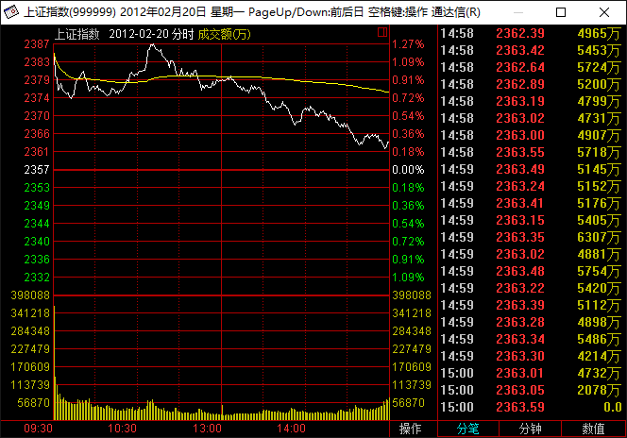

#### 今日最终走势

### 操作策略

交易策略必须简单易操作，减少频繁交易，采用机械操作。

尾盘买入西藏发展，看看7月4日的效应。

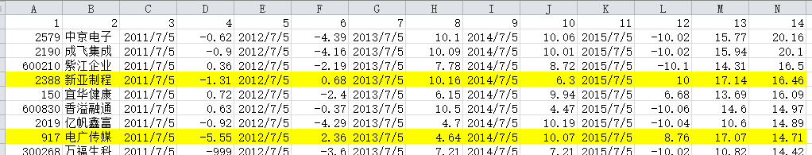

### 支撑位及压力位

遵循大道为先的原则（如何判断趋势？趋势的预期幅度？）

目标位和支撑位：

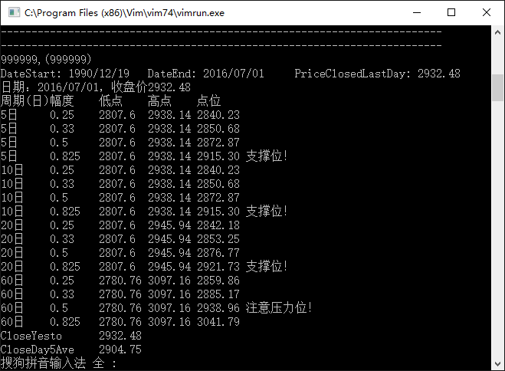

### 市场情绪

市场情绪向下，先卖后买；市场情绪向上时，先买后卖。

### 总结分析

## 20160701

早盘卖出了昨日买入的万达院线，买入了 中国国旅 和 宁波韵升。

卖出万达院线，是因为昨天买入就是短线操作，感谢上帝，运气比较好，短线达到了4个点的目标，由于资金有限，所以，卖出，按计划买入了中国国旅。国旅由于可能有暑期旅游效应，同时也为了测试沪深300量化交易策略。但是，沪深300的量化交易策略体系，还没有完全成型。

宁波韵升是因为昨天软件分析得出的可能会周期性涨的股票。今天早盘分析今天的大盘态势应该不错。

尾盘计划出一部分复星医药，一是别的股票有的动不了，为了手里保有一部分现金，必须出掉一部分股票。

手里必须保有一部分现金，所以，有时候会割肉的时候肉疼。当手里有票的时候，可以做高抛低吸。有时候，割肉必须狠。不忍心割肉，最后就得掉胳膊。

# 交易周记

## 20160703-20160708 7月第1周

预期K线走势

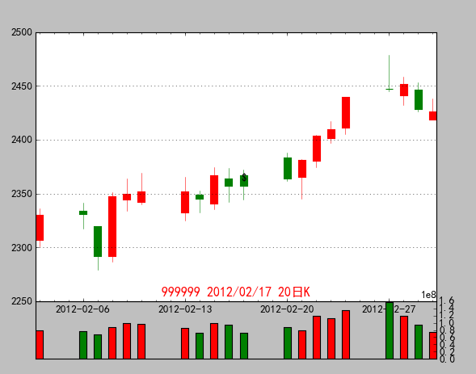

### 热点预期

热点板块，与时间相关的可能是西藏板块和海峡西岸。另附表格

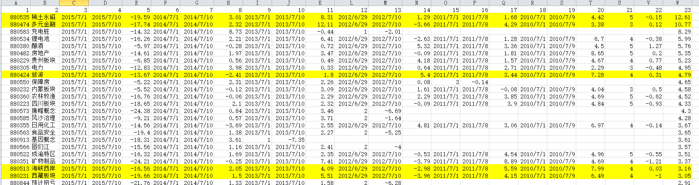

### 操作预案

000752： 介入价格？

# 交易月记

## 201607月

### 市场预期

2016年7月，应该是可以做的一个月。总体大盘较开年跌了17.7%，根据历史规律，应该对大盘抱一定预期。适当拿一些沪深300的指数股，占50%资金即可。盘中适当满仓，尾盘可以出一部分活动资金。50%资金做T和追踪热点。

表格 1 2016年上半年股票涨幅及历史，程序代码（）

|  |  |  |
| --- | --- | --- |
| 年月 | 年初到6月30日 | 7月1-31 |
| 2000年7月 | 41.76 | 4.95 |
| 2001年7月 | 7.03 | -13.42 |
| 2002年7月 | 5.27 | -3.62 |
| 2003年7月 | 9.46 | -0.54 |
| 2004年7月 | -6.54 | -3.81 |
| 2005年7月 | -14.65 | 2.6 |
| 2006年7月 | 43.97 | -3.56 |
| 2007年7月 | 46.3 | 17.02 |
| 2008年7月 | -48 | 4.68 |
| 2009年7月 | 62.53 | 13.43 |
| 2010年7月 | -26.82 | 11.11 |
| 2011年7月 | -1.64 | -2.09 |
| 2012年7月 | -0.16 | -5.47 |
| 2013年7月 | -12.78 | -0.07 |
| 2014年7月 | -3.2 | 7.37 |
| 2015年7月 | 32.23 | -9.62 |
| 2016年7月 | -17.71 | 0 |

### 热点预期

# 交易备忘录

* 20160630 亚投行是亚洲基础设施建设银行，亚投行的消息刺激了海外工程的大涨。

# 联系方式

QQ群：119295867

邮箱: 38643987@qq.com

QQ：38643987

Tel：13581625021